西安市2010年会计从业资格考试报名
考生操作手册

目 录

一、 报考人员登录 3
二、报考人员填写信息 4
三、生成报名注册号 7
四、采集照片 8
五、查看/修改报名信息 9
六、打印报名信息表 11
七、教材订购 12
八、找回报名注册号、密码 13

一、报考人员登录
【访问地址】访问http://www.snkj.gov.cn/ 网址,点击〖从业考试网上报名〗开始报名.
【操作说明】访问陕西会计网，进入“陕西省会计从业资格考试网上报名”页面，初次报考的报考人员点击〖填写报名信息〗按钮，进入“网上报名须知”页面。

报考人员认真阅读须知内容，20秒后点击〖填写报名信息〗按钮，进入填报信息的登录页面。报考人员选择报考证件类型→输入证件号码→再次确认证件号码→输入姓名。点击〖下一步〗按钮，进入填报信息详细页面。
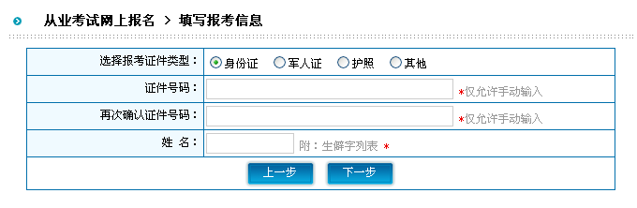
【注释说明】为了确保两次输入的证件号码一致,此处不允许复制、粘贴，只能手动输入。

二、报考人员填写信息
1．报考人员填写报考信息
（1）报考人员选择报考地市：报考人员选择“西安市”。
（2）选择报名点：点击文本域，页面会弹出一个对话框，显示西安市的所有报名点。报考人员根据实际情况，选择离自己较近的一个报名点进行考试，点击〖确定〗按钮。
（3）姓名、报考证件类型和证件号码是只读字段，在该页面不能修改，如果报考人员需要修改，需要返回〖上一步〗。
（4）出生日期：如果报考人员选择的证件类型是身份证，此处的出生日期是从身份证号码中提取。如果报考人员使用的是军官证或护照，需要手动选择输入出生日期。
（5）最高学历：报考人员选择已经获取的最高学历。比如：报考人员大学还未毕业，学历应该选择高中。
【注】如果报考人员属于免考两科，只考一科的情况，此处的最高学历必须为中专及中专以上学历。
（6）毕业时间：报考人员输入自己最高学历的毕业时间。比如：报考人员大学还未毕业，毕业时间应该写高中的毕业时间，不能选择大学即将毕业的时间。
【注】如果报考人员属于免考两科，只考一科的情况，此处的毕业时间应该是两年以内。即：2008年和2009年毕业的学生才符合条件。
（7）所学专业：报考人员选择自己的所学专业。
【注】如果报考人员属于免考两科，只考一科的情况，此处的所学专业必须选择与会计相关的专业。
（8）珠算等级：报考人员选择自己获得的珠算等级。如果没有，选择“无级别”。
【注】如果报考人员属于免考一科，只报考两科的情况，此处的珠算等级必须选择五级及五级以上。即：“一级以上”——“普五”范围内。
（9）报考科目：系统根据报考人员填写的信息，筛选符合免考条件的考生，如果符合免考一科或两科，此处相应的会自动勾选考试科目。
如果报考人员的条件不符合免考条件，需要报考人员对报考科目进行选择。
如果学历选择“高中”或高中以下学历，报考科目自动勾选三科。
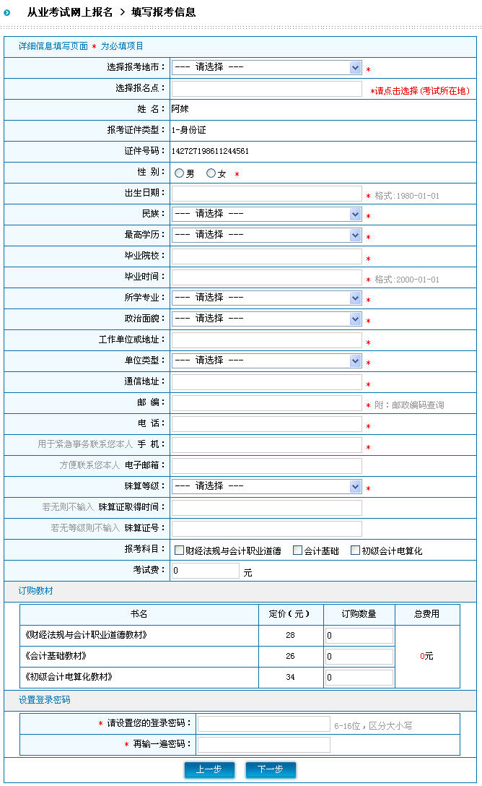
（10）考试费：考试费是系统根据报考人员选报几科自动计算获得，无法进行修改。
（11）订购教材：如果报考人员不需要订购教材，则该栏内容不需要填写。如果报考人员需要订购，在相应的书名后面填写订购数量，系统会自动计算总费用。
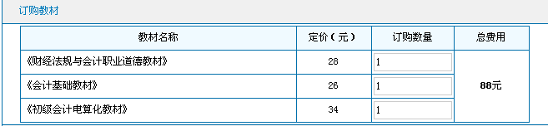
（12）设置登录密码：报考人员设置自己的登录密码，便于下次登录系统对个人基本信息进行查看或修改。因此，报考人员一定要牢记自己设置的登录密码。
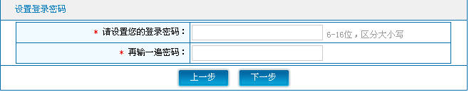
【注】密码长度为6-16位，报考人员在输入密码时注意区分全角、半角，和字母的大小写。
报考人员填写各项内容完成后，点击〖下一步〗按钮，进入生成报名注册号页面。

三、生成报名注册号
【功能说明】页面提示报考人员“您的报名注册号为XXXXXXXXXXXX，请牢记！”，报考人员一定要牢记自己的报名注册号。
报考人员必须仔细阅读该页面的提示信息。
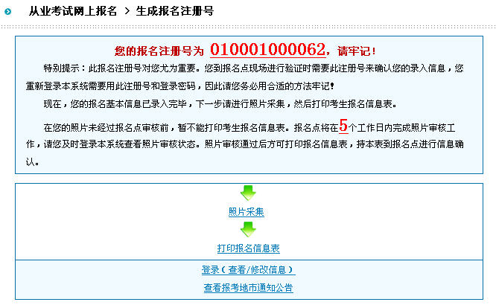
【注释说明】如果报考人员忘记自己的报名注册号和设置的登录密码，可以返回“陕西省会计从业资格考试网上报名”首页，点击〖查看/修改报名信息〗按钮，进入登录页面，登录框下方有“找回报名注册号、密码”的链接，报考人员可以通过此功能找回报名注册号，也可以重新设置登录密码。具体操作方法见“找回报名注册号、密码”。

四、采集照片
【功能说明】根据西安市会计服务大厅的设置，报考人员必须通过“上传本地已有照片”功能，将自己的照片上传保存。
报考人员需要准备合适的数码一寸彩色照片或者标准的证件照，直接上传。
【操作说明】报考人员可以在“生成报名注册号”页面点击“报名报考人员照片采集”直接进入照片采集页面，也可以通过点击页面左侧的报名流程菜单下面的“照片采集”进入照片采集页面。
上传本地已有照片：点击〖选择本地图片…〗，可以通过“缩放”功能将上传的照片放大或缩小，也可以通过用鼠标拖拉边框，将照片固定在区域内，点击〖确认截取〗→〖上传〗，系统会提示照片保存成功。在右侧的预览框可看到上传的照片。如果不满意，可以通过〖重新截取〗功能重新裁剪照片并上传。
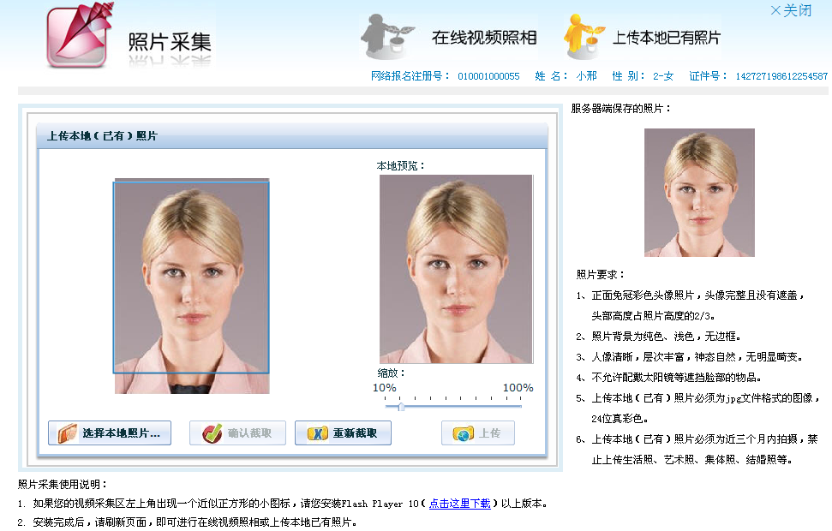
【注】照片规格要求：
1、正面免冠彩色头像照片，头像完整且没有遮盖，头部高度占照片高度的2/3。
2、照片背景为纯色、浅色，无边框。
3、人像清晰，层次丰富，神态自然，无明显畸变。
4、不允许配戴太阳镜等遮挡脸部的物品。
5、上传本地（已有）照片必须为jpg文件格式的图像，24位真彩色。
6、上传本地（已有）照片必须为近三个月内拍摄，禁止上传生活照、艺术照、集体照、结婚照等。
【注释说明】报考人员采集完照片以后，需要等待照片审核，才可以进行报名信息表打印。报名点将在5个工作日内完成照片审核工作，报考人员需要及时登录系统对信息进行查看。

五、查看/修改报名信息
【功能说明】报考人员填报完信息，在信息未审核或者信息审核不通过时，报考人员还可以对信息进行修改并重新打印报名信息表。如果信息已经通过报名点的审核，报考人员则不能再对信息进行编辑修改，只能查看。
【操作说明】点击“陕西省会计从业资格考试网上报名”首页的〖查看/修改报名信息〗按钮，进入登录页面。
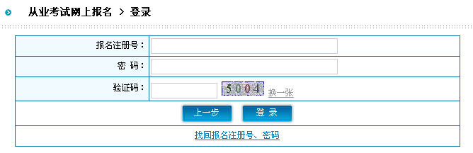
报考人员输入自己的报名注册号、密码和验证码，点击〖登录〗按钮。页面显示报考人员自己填写的报考信息。
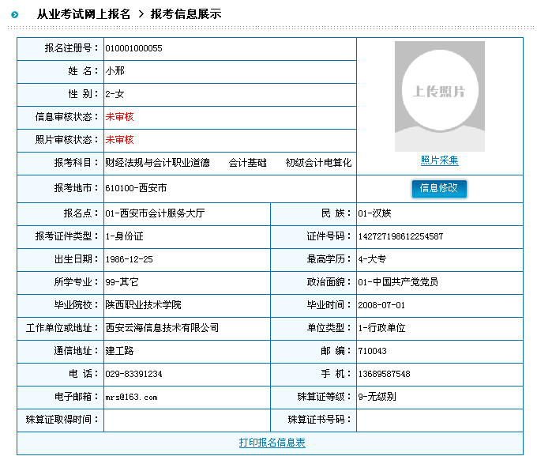
报考信息展示页面如果“信息审核状态”是“未审核”，报考人员点击页面的〖修改〗按钮，可以对填报的信息进行修改。
【注释说明】如果“信息审核状态”是“已审核”，则报考人员只能查看填写的相关信息，自己不能进行修改。若有些信息必须修改，需要联系审核信息的报名点管理员。
报考信息展示页面的“照片审核状态”如果显示“已审核”，则报考人员不能再对照片进行修改；如果显示的是“未审核”或者“未通过”，报考人员可以查看审核不通过的原因，并重新进行照片上传。
报考人员对信息进行编辑修改后，必须重新打印报名信息表！

六、打印报名信息表
【功能说明】报考人员确认自己的信息展示页面“照片审核状态”显示“已审核”，可以在此打印报名信息表。
【操作说明】点击“打印报名信息表”，页面展示报考人员填写的各项详细信息报表，连接好打印机，点击页面的“打印”按钮即可打印报名，报考人员携带打印的《陕西省会计从业资格考试报名信息表》及本人有效证件（身份证、军官证、护照）、近期同底片免冠一寸证件彩照2张和相关证明，去报名点对信息进行审核确认。
【注释说明】如果报考人员所使用的计算机上没有连接打印机，报考人员可以将表格复制下来，粘贴到word中，将表格稍微排版调整到一页，再保存，到其他计算机上打印。
报名信息表上的照片只能是通过“上传本地已有照片”功能获取，不支持报考人员自己贴照片。

七、教材订购
【功能说明】报考人员信息未审核或者信息审核不通过时，报考人员可以对订购的教材进行修改。
【操作说明】报考人员输入需要订购的数量，系统会根据定价和数量自动计算总费用，然后点击〖保存〗按钮。
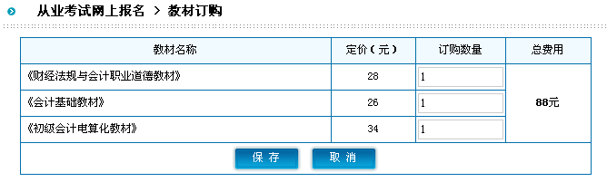

八、找回报名注册号、密码
【功能说明】报考人员如果忘记了自己的报名注册号或者密码，无法登录系统进行其它操作。可以通过此功能找回注册号或者重新设置密码。
【操作说明】报考人员选择报考地市和报名点，选择报考证件类型，输入证件号码、姓名和报考时填写的手机号码，这些信息都必须与报考人员填报信息时输入的一致。

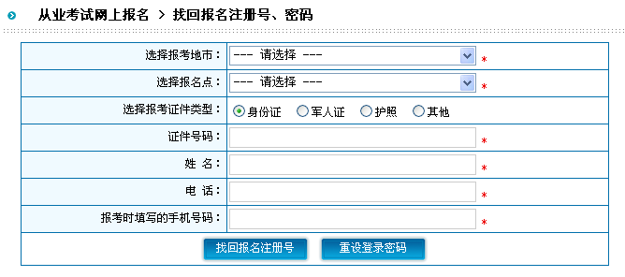
点击〖找回报名注册号〗，页面显示报考人员的报名注册号。
点击〖重设登录密码〗，进入设置密码页面，报考人员重新输入密码，〖保存〗即可。
